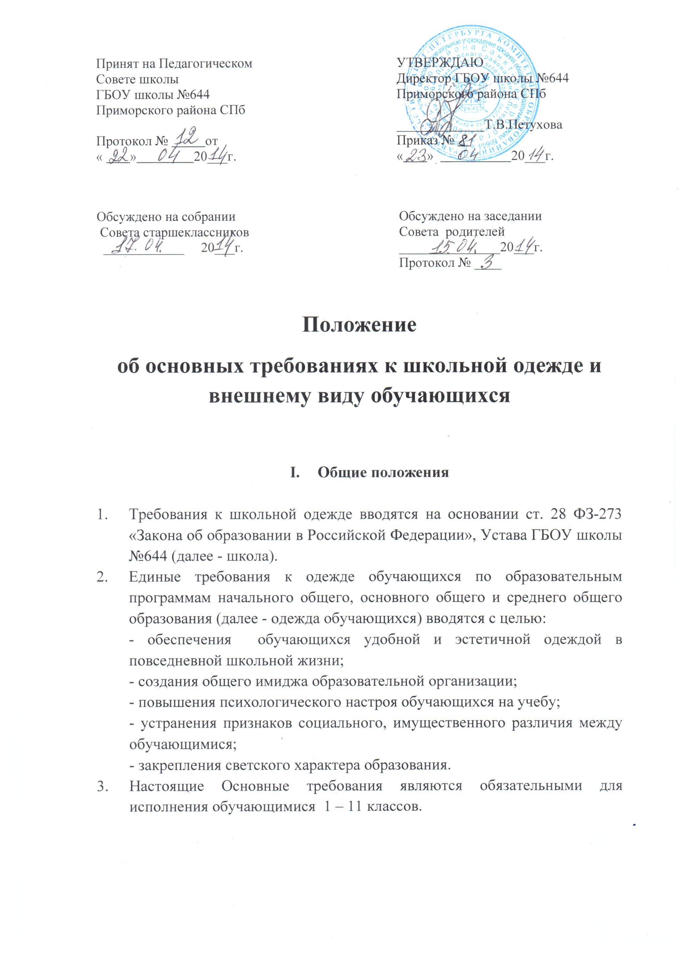

1. **Требования к школьной одежде обучающихся**
2. Школьная одежда должна соответствовать санитарно-эпидемиологическим правилам и нормативам «Гигиенические требования к одежде для детей, подростков и взрослых, товарам детского ассортимента и материалам для изделий (изделиям), контактирующим с кожей человека. СанПин 2.4.7/1.1.1286-03», утвержденным постановлением Главного государственного санитарного врача Российской Федерации от 17 апреля 2003 года №51 (зарегистрировано Минюстом России 5 мая 2003г., регистрационный №4499).
3. В школе устанавливаются следующие виды школьной одежды:

**- повседневная школьная одежда;**

**- парадная школьная одежда;**

**- спортивная школьная одежда.**

1. **Повседневная школьная одежда обучающихся включает:**
2. Для мальчиков и юношей – темно-синего или черного цвета пиджак, брюки классического покроя (в расцветке допускается тонкая полоска); однотонный жилет темно-синего или черного цвета ; сорочка голубого, серого, синего или черного цвета (в расцветке допускается тонкая полоска); аксессуары (галстук); туфли.
3. Для девочек и девушек – темно-синего или черного цвета пиджак, юбка, сарафан, платье, брюки классического покроя (все вещи без гипюровых просвечивающих вставок); непрозрачная блузка (длиной ниже талии) оттенков голубого, синего, серого или черного цвета (в расцветке допускается тонкая полоска).

Длина юбки не должна быть выше 10 см от средины колена и ниже середины голени.

1. В теплое время года допускается сорочка и блузка с коротким рукавом.
2. **Парадная школьная одежда** используется обучающимися в дни проведения праздников и торжественных линеек.

Для мальчиков и юношей парадная школьная одежда состоит из повседневной школьной одежды, дополненной белой сорочкой.

Для девочек и девушек парадная школьная одежда состоит из повседневной школьной одежды, дополненной белой непрозрачной блузкой (длиной ниже талии).

1. **Спортивная школьная одежда** обучающихся включает футболку, спортивные шорты или спортивные брюки (спортивный костюм), кеды или кроссовки.

Спортивная одежда должна соответствовать погоде и месту проведения учебных занятий.

1. **Обучающимся запрещается ношение в образовательном учреждении**:
2. Одежды ярких цветов и оттенков (зеленого, сиреневого, фиолетового, оранжевого, желтого, красного, бордового).
3. Джинсов и брюк, напоминающих джинсы, зауженных, с заклепками на карманах.
4. Мини-юбок.
5. Брюк, юбок, платьев, сарафанов сильно облегающих (обтягивающих) фигуру; брюк, юбок с заниженной талией и (или) высокими разрезами; одежды с декоративными деталями в виде заплат, с порывами ткани, с неоднородным окрасом ткани; одежды с яркими надписями и изображениями.
6. Декольтированных блузок; одежды бельевого стиля; футболок, аксессуаров с символикой асоциальных неформальных молодежных объединений, а также пропагандирующих психоактивные вещества и противоправное поведение.
7. Религиозной одежды, одежды с религиозными атрибутами и религиозной символикой.
8. Головных уборов в помещениях школы.
9. Массивной обуви на толстой платформе, вечерних туфель и туфель на высоком каблуке (более 7 см).
10. **Требования к внешнему виду обучающихся**
11. Внешний вид обучающихся должен соответствовать общепринятым в обществе нормам делового стиля и носить светский характер.
12. Все учащиеся 1-11 классов должны иметь сменную обувь.
13. Обучающимся запрещено появляться в школе:

3.1. мальчикам и юношам:

- с длинными волосами, волосами, окрашенными в яркие неестественные оттенки;

- бородой и усами;

- экстравагантными стрижками и прическами;

- пирсингом.

3.2. девочкам и девушкам:

- с распущенными волосами, волосами, окрашенными в яркие неестественные оттенки;

- экстравагантными стрижками и прическами;

- пирсингом;

- маникюром ярких экстравагантных цветов (синий, зеленый, черный);

- вечерним макияжем;

- массивными украшениями.